« Inspirer la Vie à pleins poumons »
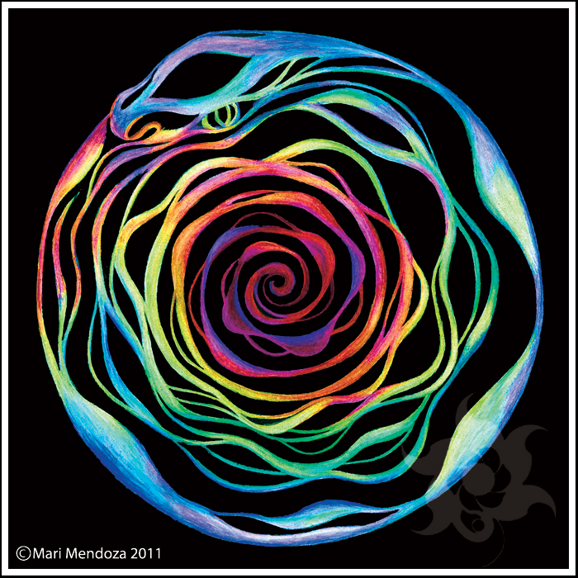
« Renaître consciemment à l'existence »
Inspiré du Rebirth
Avec Avi Fédida, à Romainville, au métro Mairie des Lilas
Participation: « Libre et Consciente *», arrhes 25€
Démarche
En ces temps de nettoyage intensif, les charges émotionnelles qui remontent peuvent s'avérer pesantes et tenaces. Le mental peut "mettre la main" sur les émotions lourdes et s'y attacher, s'y accrocher.
La thérapie individuelle en face-à-face peut ne plus s'avérer efficace devant les barrages et résistances du mental à lâcher prise.
En cette période d'accélération, nous pouvons aussi expérimenter qu'une intention forte de nettoyage ou de guérison peut être suivie d'effets assez rapidement.
Le délai entre pensée et résultat, entre cause et effet peut se raccourcir notablement sous l'effet des vibrations "accélérées" que certains ressentent en cette période particulière sur Terre.
Pour toutes ces raisons, je suis guidé à me mettre au service d'un groupe de "Respiration Active".
La respiration active est une technique qui se pratique allongé(e), avec un rythme assez rapide, une amplitude assez grande, et de manière "circulaire", l'inspir étant de longueur égale à l'expir.
Ce genre de respiration peut représenter une grosse vague d'énergie de nettoyage face aux résistances de l'ego, capable de submerger les barrières et protections contre-productives de celui-ci.
Alliée à votre intention puissante ("Je veux aller bien!", "Je mérite le meilleur!", "Jusqu'à quand ?", "Ça suffit!", etc.), la Respiration Active peut se révéler rapidement efficace, et il me semble que la période actuelle s'y prête très bien.
Tout se passe maintenant! Plus de temps à perdre!
L'exercice se pratique deux par deux, et ne nécessite pas la parité homme-femme. Chacun accompagne pendant une heure celle/celui qui respire avec présence et attention, puis est accompagné(e) à son tour pendant une heure. Nous partageons nos ressentis en fin de groupe.
La période actuelle "réclame" notre purification, l'élévation de nos vibrations, afin de rester en paix au milieu du chaos grandissant, d'être dans le monde sans être "du" monde.
Serez-vous des nôtres ?
"Je ne suis ici que pour aider véritablement" (Extrait du livre "Un Cours en Miracles", page 30)
Note: Il n'est pas nécessaire de venir avec une problématique afin de bénéficier des bienfaits de cette technique, elle peut aussi être vécue telle une célébration du Vivant.
Mon parcours : J'ai pratiqué 5 week-ends sur un an de respiration intensive dans un groupe fermé, en piscine à 37°C et à sec, il y a environ 12 ans. Ça a été l'occasion mémorable de lâcher certaines "valises" très lourdes dans ma vie, de revisiter et de transformer des blessures de la toute petite enfance.
Prochains groupes
- dimanche 25 septembre 2016, 14h-18h, arrhes 25€
- samedi 15 octobre 2016, 14h-18h, arrhes 25€
- dimanche 13 novembre 2016, 14h-18h, arrhes 25€
- dimanche 18 décembre 2016, 14h-18h, arrhes 25€
Je fais aussi pratiquer cette technique lors de séances individuelles à Romainville (1h30 : 75€, engagement sur 5 séances : 300€, 4 séances à 75€ et une gratuite).
Cette pratique n'est pas conseillée en cas de difficultés ou insuffisance respiratoires avérées.
Toutes les séances sont à tarif "Libre et Conscient*"
* Une participation "Libre et Consciente" suggère qu'un équilibre entre le donner et le recevoir est recherché, de manière qu'un bénéfice puisse se dégager pour chaque partie. Vous donnez ce que vous voulez, en fonction de votre budget. Si vous ne savez pas quelle somme donner, vous pouvez vous tenter de convertir ce que vous pensez avoir reçu en participation financière pour arriver à un équilibre intérieur entre le donner et le recevoir, tout en respectant vos moyens.
Pour vous engager à participer, vous devez cependant verser les arrhes indiquées pour chaque atelier. Les arrhes versées sont restituées ou recréditées sur place en échange de votre participation consciente, et conservées en cas de désistement moins de 7 jours avant l'atelier. Je propose et j'accepte aussi le troc et l'échange de services pour les personnes sans ressources. L'argent ne devrait jamais être un frein pour croître en Conscience. Parlons-en.
Inscription
- Réservation au 01 48 45 11 62, 06 10 66 76 39, ou par email : fedida.avi@gmail.com
- Confirmez votre place en versant 25€ d'arrhes, par chèque, virement ou en ligne par carte bancaire (www.etreplus.fr/tantra rubrique Inscription, réservation)
- Ordre et adresse: Albert Fédida 15 , rue de la Liberté 93230 Romainville
(n'indiquez pas Avi, le chèque ne serait pas valable)
ou formulez un engagement à participer.
- Arrhes non remboursables en cas de désistement moins de 7 jours avant l’atelier.
- Nous tentons de travailler en nombre pair.
- Le plan d’accès et les détails pratiques sont envoyés après votre inscription
Albert Fédida – 01 48 45 11 62 – 06 10 66 76 39

